
CORPORACIÓN MONTE ACONCAGUA
LICEO PARTICULAR MIXTO BÁSICA N°2
DEPARTAMENTO HISTORIA Y GEOGRAFIA
_____________________________________________________________________________________
GUÍA N° 2 HISTORIA Y GEOGRAFÍA

NOMBRE: ____________________________________________ CURSO: 5° ________ FECHA: __________PTS: 49/___

OBJETIVO DE APRENDIZAJE:
- Distinguir algunos actores de la organización política y democrática de Chile.
- Reconocer sus principales derechos en situaciones de la vida cotidiana
HABILIDADES:
- Ilustran ejemplos de algunos derechos que ejercen en su vida diaria.
- Dan ejemplos, a partir de situaciones de la vida diaria, de formas en que ejercen sus derechos.
INSTRUCCIONES:
1. Utiliza exclusivamente tus materiales de estudio, sean: lápices, goma, etc.
2. Lee antes de contestar y resuelve tus dudas junto a tu familia.
3. Revisa tus respuestas antes de terminar y entregar.
4. Esta guía contempla una Evaluación Formativa, del 60% de logro.
5. Esta guía de estudio favorece la práctica de los conocimientos adquiridos en Cuarto Básico.

ACTIVIDAD
EL ESTADO, LA CONSTITUCIÓN Y LAS PERSONAS

Lea atentamente el siguiente párrafo de la Constitución chilena y responda a las preguntas

CONSTITUCIÓN POLÍTICA DE LA REPÚBLICA
Texto actualizado a octubre 2010
- Bases de la Institucionalidad

Artículo 1° Las personas nacen libres e iguales en dignidad y derechos.
La familia es el núcleo fundamental [base] de la sociedad

El Estado está al servicio de la persona humana y su finalidad es impulsar el bien común, para eso debe cooperar para que todos los hombres y mujeres logren desarrollarse como personas, tanto en lo material como en lo espiritual, siempre respetando los derechos que esta Constitución establece.

Es deber del Estado defender la seguridad nacional, dar protección a la población y a la familia, ayudar al fortalecimiento de ésta, promover la unidad de todos los sectores de la Nación y asegurar el derecho de las personas a participar con igualdad de oportunidades en la vida.

Fuente: www.camara.cl/camara/media/docs/constitucion_politica_2010.pdf [adaptación]

- ¿Qué dice la Constitución sobre las personas y las familias? 3 pts.

- ¿Qué responsabilidades tiene el Estado según la Constitución?

- ¿Por qué cree usted que el Estado tiene estas responsabilidades? 3pts.

- ¿Qué responsabilidades tiene el Estado según la Constitución? 3pts.

ACTIVIDAD
DERECHOS DE ANTES Y DE HOY

El 10 de diciembre de 1948, tres años después de haber concluido la Segunda Guerra Mundial, la Asamblea General de las Naciones Unidas aprobó y proclamó la Declaración Universal de Derechos Humanos, documento que constituye la más esperanzadora declaración humana por cuanto promueve la paz y el respeto a la dignidad de las personas. Lea atentamente los siguientes artículos de esta declaración.

Artículo 1.
Todos los seres humanos nacen libres e iguales en dignidad y derechos y, dotados como están de razón y conciencia, deben comportarse fraternalmente los unos con los otros.

Artículo 2.
Toda persona tiene todos los derechos y libertades proclamados en esta Declaración, sin distinción alguna de raza, color, sexo, idioma, religión, opinión política o de cualquier otra índole [especie], origen nacional o social, posición económica, nacimiento o cualquier otra condición.

Artículo 3.
Todo individuo tiene derecho a la vida, a la libertad y a la seguridad de su persona.

Artículo 4.
Nadie estará sometido a esclavitud ni a servidumbre; la esclavitud y la trata de esclavos están prohibidas en todas sus formas.

Artículo 5.
Nadie será sometido a torturas ni a penas o tratos crueles e inhumanos.

Artículo 7.
Todos son iguales ante la ley y tienen, sin distinción, derecho a igual protección de la ley. Todos tienen derecho a igual protección contra toda discriminación que infrinja [pasa a llevar]² esta Declaración y contra toda provocación a tal discriminación.

Adaptación de la Declaración Universal de Derechos Humanos de Las Naciones Unidas, proclamada en 1948.

- Según esta declaración:

- ¿Cuáles son los derechos básicos de toda persona? 2pts.
________________________________________________________________________________________________________________________________________________________________________________________________________________________________________________________________________________________________________________________

- ¿Por qué se puede afirmar que esta declaración proclama la igualdad de las personas? 2pts.
________________________________________________________________________________________________________________________________________________________________________________________________________________________________________________________________________________________________________________________

- Haga un listado de tres derechos y tres deberes que permitan a las personas vivir como una comunidad. 12 pts.

Derechos | Deberes

ACTIVIDAD
DERECHOS DE LOS NIÑOS

Los niños y las niñas no tienen la madurez ni los recursos para hacerse cargo de sí mismos, por esta razón, poseen derechos especiales que los adultos deben respetar y cumplir. En el año 1989 la Organización de las Naciones Unidas (ONU) promulgó la Convención sobre los Derechos del Niño. Esta funciona por 4 principios fundamentales: no a la discriminación, el interés superior del niño, la supervivencia, el desarrollo y la protección. La institución que se encarga del cumplimiento de los derechos de los niños y niñas a nivel mundial es la UNICEF. El Estado de Chile también debe velar [vigilar] por el cumplimiento de los derechos de los niños y niñas, por ejemplo, entregando educación gratuita y de calidad a los niños y niñas, atención médica preventiva a los niños y niñas sanos y curativa, si están enfermos.

- Observe las imágenes y descríbalas. Luego, escriba si muestra un derecho respetado o no. (16pts.)

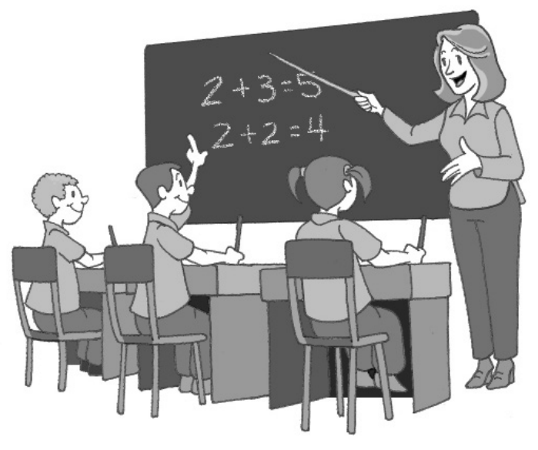
………………………………………………………………………………………………………………………………………………………………………………………………………………………………………………………………………………………………………………………………………………………………………………………………………………………………………………………………………………………………………………………

4pts.

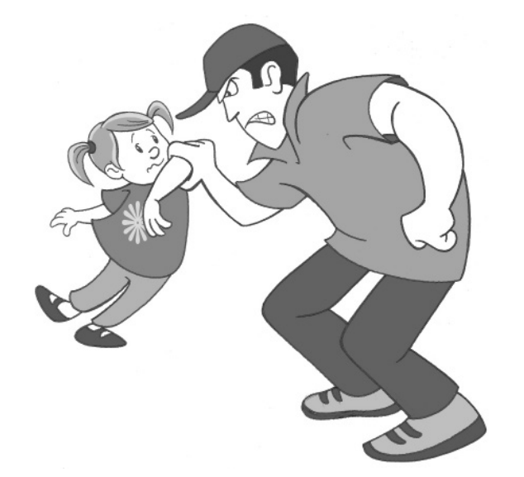
………………………………………………………………………………………………………………………………………………………………………………………………………………………………………………………………………………………………………………………………………………………………………………………………………………………………………………………………………………………………………………………

4pts.
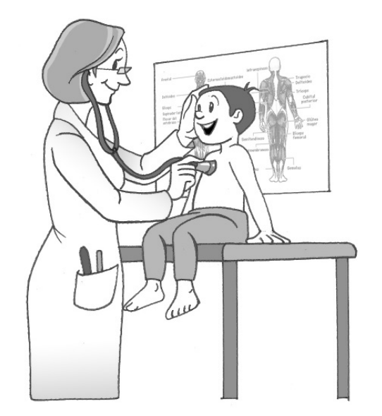
………………………………………………………………………………………………………………………………………………………………………………………………………………………………………………………………………………………………………………………………………………………………………………………………………………………………………………………………………………………………………………………

4pts.

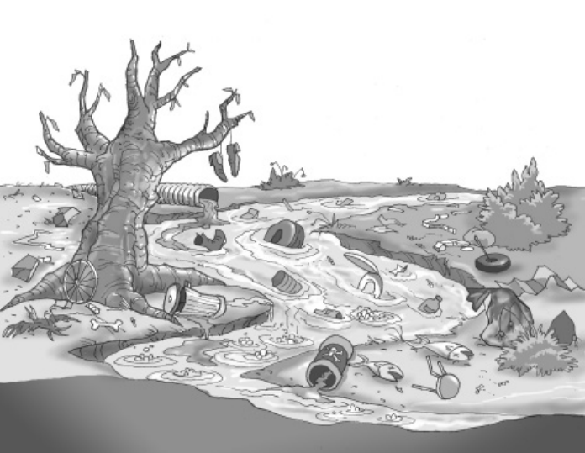

………………………………………………………………………………………………………………………………………………………………………………………………………………………………………………………………………………………………………………………………………………………………………………………………………………………………………………………………………………………………………………………

4pts.
4 pts.

Responda a las siguientes preguntas:

- ¿Son todos iguales en la clase? ¿Qué diferencias hay entre ustedes? 2pts.

- ¿Cree usted que ser más alto o bajo, rubio o moreno, etc. es algo importante? ¿Por qué? 2pts.

- En el mundo hay personas muy distintas, de diferentes razas y con costumbres distintas a la nuestra. ¿Qué le parece que seamos diferentes? ¿Es mejor ser de una forma o de otra? ¿Por qué? 2pts.

- ¿Cómo sería el mundo si todos fuésemos iguales? 2pts.

